
Comunicato stampa

Italia da record per brevetti nel 2022:
4.773 quelli pubblicati in Europa, +5% rispetto al 2021
Milano regina con oltre 726 brevetti. Il boom di Chieti

Roma 15 maggio 2023 – Italia da record nel 2022 per le domande di brevetto pubblicate dall’EPO (European Patent Office): l’anno scorso sono state 4.773, 218 in più di quelle del 2021, con una crescita del 5%.
Come emerge dall’analisi effettuata da Unioncamere e Dintec, dal 2016 l’aumento delle domande italiane di brevetto europeo è risultato pressoché continuo, con una variazione del 33% tra il 2015 e il 2022, quando il nostro Paese ha raggiunto il miglior risultato del decennio, mantenendo così la quinta posizione per capacità inventiva nell’EPO tra i paesi UE e l’undicesima tra tutti i paesi del mondo.
Tra il 2021 e il 2022 la crescita delle domande pubblicate dall’EPO è stata trainata dalle attività di ricerca, sviluppo e innovazione nel Nord–Est e nel Mezzogiorno (rispettivamente, +6% e +29%). Nella prima macroarea le regioni più dinamiche sono risultate il Friuli-Venezia Giulia (+21%) e il Trentino-Alto Adige (+12%); nella seconda l’Abruzzo (+93%), la Campania (+46%) e la Puglia (+14%). Nelle altre grandi circoscrizioni del Paese, le variazioni più significative nel numero delle domande si sono registrate in Liguria (+28%) e in Umbria (+57%).

A sorpresa, la provincia che l’anno scorso ha messo a segno una crescita straordinaria è quella di Chieti, che registra 63 domande pubblicate dall’EPO (47 in più rispetto alle 16 del 2021). Un risultato davvero lusinghiero, che stacca anche quello eccellente di Bologna (+38), Milano (+25) e di Bolzano e Pordenone (+22).
Nel lungo periodo che va dal 2008 al 2022 le domande di brevetto europeo dell’Italia sono state 61.253 in tutto; di queste 10.131, quasi il 17%, hanno origine nella provincia di Milano.

“L’Italia sta facendo bene sul fronte dell’innovazione. Probabilmente anche per effetto delle misure previste dal PNRR, le nostre imprese stanno accelerando”, sottolinea il presidente di Unioncamere, Andrea Prete. “Il dinamismo dimostrato da Milano negli anni, del resto, conferma la bontà della scelta di assegnare alla città la sede del Tribunale dei brevetti europeo. È un giusto riconoscimento alla capacità di tutte le aziende e i centri di ricerca del territorio”.

Con 726 domande nel 2022, Milano si conferma la regina del Paese per il numero delle nuove invenzioni brevettate in Europa.
Seguono le province di Torino e Bologna, entrambe con 314 domande di brevetto l’anno scorso, quindi Roma (252), Treviso (198), Vicenza (174) e Monza Brianza (172). La Capitale è l’unica provincia del Centro che entra nella lista delle Top Ten; nel loro insieme, con 2.595 domande, le prime dieci concentrano il 54% delle domande complessive.
Nelle prime 20 posizioni, che concentrano il 73% delle domande pubblicate nel 2022 (3.469), e sono saldamente occupate da province del Nord, troviamo anche Firenze (dodicesima), Pisa (sedicesima) e Napoli (ventesima).

L’anno scorso l’88% delle domande pubblicate (4.188) proviene dalle imprese, il 5% dagli Enti di ricerca e dalle Università, e il restante 7% dagli inventori privati.
Ed è proprio lo sviluppo delle capacità innovative delle imprese a fare la differenza: i brevetti provenienti dal settore produttivo sono cresciuti del 7% rispetto al 2021, segno di una forte accelerazione sul fronte dell’innovazione radicale dei prodotti.

Le tecnologie della meccanica e dei mezzi di trasporto continuano a fare la parte da leone del Made in Italy: le domande di brevetto europeo in questi settori tecnologici sono 1.910 nel 2022, il 40% del totale, e crescono considerevolmente (+124 rispetto al 2021, con un aumento del 7%).
Rispetto all’anno precedente, aumentano anche le domande di brevetto sulle nuove tecnologie di strumentazione e controllo (+76, con una crescita del 12%). e quelle relative all’elettricità e all’elettronica (+68, con una crescita del 14%).

Guardando alle domande italiane nell’ambito delle Key Enabling Technologies (KET), che, per la loro applicazione ad un gran numero di attività produttive sono fondamentali per la competitività delle imprese, con un totale di 985 pubblicazioni dell’EPO, esse hanno raggiunto il 21% del totale, con un aumento dell’8% rispetto al 2021.
Con 752 domande, quelle della manifattura avanzata rappresentano oltre il 76% delle KET, tanto che “spiegano” tutto il loro aumento in valore assoluto rispetto al 2021 (+76, con una crescita dell’11%).

Le domanda italiane di brevetti con tecnologie green aumentano invece del 23% rispetto al 2021; il 29% di queste domande fa riferimento a quelle per la gestione e il trattamento dei rifiuti, cresciute del 22% l’anno scorso.
Le altre tecnologie verdi che hanno manifestato una dinamica notevole sono quelle per le energie alternative (+72%) e quelle relative al design dei prodotti (+66%).

I brevetti con richiedenti italiani nel 2022–2021 per Regioni e Aree (*)
REGIONI/ | Domande brevetto pubblicate nel 2022 | Domande brevetto pubblicate nel 2021 | Variazione | Variazione | Compos. %
AREE | Domande brevetto pubblicate nel 2022 | Domande brevetto pubblicate nel 2021 | assoluta | % | 2022
PIEMONTE | 440 | 464 | -25 | -5,3 | 9,2
VALLE D'AOSTA | 10 | 8 | 2 | 25,0 | 0,2
LOMBARDIA | 1.460 | 1.420 | 40 | 2,8 | 30,6
LIGURIA | 99 | 77 | 21 | 27,8 | 2,1
TRENTINO ALTO ADIGE | 149 | 133 | 16 | 11,9 | 3,1
VENETO | 661 | 627 | 34 | 5,4 | 13,9
FRIULI VENEZIA GIULIA | 141 | 116 | 25 | 21,5 | 2,9
EMILIA ROMAGNA | 783 | 767 | 16 | 2,1 | 16,4
TOSCANA | 278 | 292 | -14 | -4,6 | 5,8
UMBRIA | 41 | 26 | 15 | 56,8 | 0,8
MARCHE | 107 | 109 | -3 | -2,5 | 2,2
LAZIO | 278 | 261 | 17 | 6,4 | 5,8
ABRUZZO | 92 | 47 | 44 | 93,5 | 1,9
MOLISE | 2 | 10 | -8 | -82,4 | 0,0
CAMPANIA | 109 | 74 | 34 | 46,5 | 2,3
PUGLIA | 61 | 54 | 7 | 13,7 | 1,3
BASILICATA | 3 | 2 | 1 | 50,0 | 0,1
CALABRIA | 15 | 16 | -1 | -8,7 | 0,3
SICILIA | 34 | 36 | -2 | -6,4 | 0,7
SARDEGNA | 12 | 15 | -3 | -18,7 | 0,3
NORD OVEST | 2.008 | 1.969 | 39 | 2,0 | 42,1
NORD EST | 1.735 | 1.644 | 91 | 5,5 | 36,3
CENTRO | 703 | 688 | 15 | 2,2 | 14,7
SUD E ISOLE | 327 | 254 | 73 | 28,6 | 6,9
TOTALE | 4.773 | 4.555 | 218 | 4,8 | 100,0
*Territorio in base all'indirizzo del depositante
Fonte: elaborazioni Unioncamere – Dintec su dati EPO

Le 20 province con più domande di brevetto pubblicate dall’EPO nel 2022-2021 (*)
PROVINCE | Domande brevetto pubblicate nel 2022 | Domande brevetto pubblicate nel 2021 | Variazione | Variazione | % su Totale
PROVINCE | Domande brevetto pubblicate nel 2022 | Domande brevetto pubblicate nel 2021 | assoluta | % | Italia
MILANO | 726 | 701 | 25 | 3,6 | 15,2
TORINO | 314 | 335 | -21 | -6,3 | 6,6
BOLOGNA | 314 | 277 | 38 | 13,6 | 6,6
ROMA | 252 | 237 | 15 | 6,5 | 5,3
TREVISO | 198 | 180 | 18 | 9,9 | 4,1
VICENZA | 174 | 175 | -1 | -0,5 | 3,7
MONZA E DELLA BRIANZA | 172 | 157 | 15 | 9,5 | 3,6
MODENA | 153 | 162 | -8 | -5,2 | 3,2
BRESCIA | 150 | 131 | 18 | 14,0 | 3,1
PADOVA | 142 | 147 | -4 | -3,0 | 3,0
BERGAMO | 138 | 143 | -4 | -3,0 | 2,9
FIRENZE | 100 | 87 | 13 | 14,4 | 2,1
REGGIO EMILIA | 97 | 91 | 6 | 6,4 | 2,0
BOLZANO | 86 | 64 | 22 | 34,8 | 1,8
GENOVA | 85 | 71 | 14 | 20,0 | 1,8
PISA | 79 | 86 | -7 | -7,6 | 1,7
VERONA | 77 | 81 | -4 | -5,0 | 1,6
PARMA | 76 | 79 | -3 | -3,6 | 1,6
COMO | 68 | 73 | -5 | -6,4 | 1,4
NAPOLI | 68 | 51 | 17 | 33,2 | 1,4
*Territorio in base all'indirizzo del depositante
Fonte: elaborazioni Unioncamere – Dintec su dati EPO

Le province con maggior incremento di domande di brevetto pubblicate dall’EPO
nel 2022-2021 (*)
PROVINCE |  | Domande brevetto pubblicate nel 2022 |  | Domande brevetto pubblicate nel 2021 |  | Variazione
CHIETI | 63 |  | 16 |  | 47
BOLOGNA | 314 |  | 277 |  | 38
MILANO | 726 |  | 701 |  | 25
BOLZANO | 86 |  | 64 |  | 22
PORDENONE | 50 |  | 27 |  | 22
BRESCIA | 150 |  | 131 |  | 18
VENEZIA | 44 |  | 26 |  | 18
TREVISO | 198 |  | 180 |  | 18
NAPOLI | 68 |  | 51 |  | 17
ROMA | 252 |  | 237 |  | 15
LATINA | 22 |  | 7 |  | 15
MONZA E DELLA BRIANZA | 172 |  | 157 |  | 15
GENOVA | 85 |  | 71 |  | 14
FIRENZE | 100 |  | 87 |  | 13
PERUGIA | 35 |  | 23 |  | 12
CREMONA | 39 |  | 28 |  | 11
PIACENZA | 23 |  | 12 |  | 11
PESCARA | 16 |  | 7 |  | 9
SALERNO | 20 |  | 13 |  | 8
PESARO E URBINO | 34 |  | 27 |  | 8
CATANIA | 17 |  | 10 |  | 8
*Territorio in base all'indirizzo del depositante
Fonte: elaborazioni Unioncamere – Dintec su dati EPO

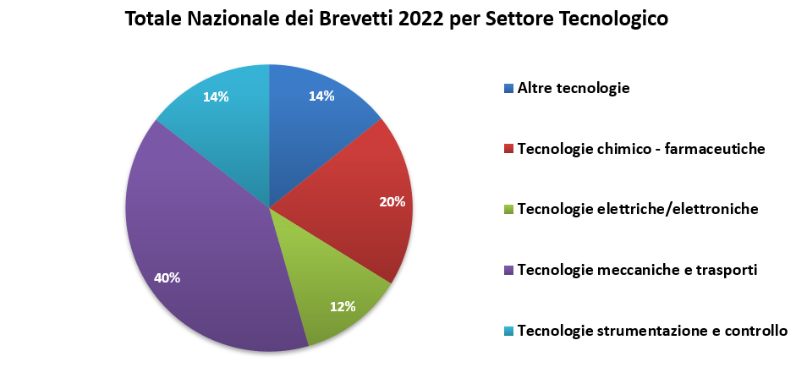
Fonte: elaborazioni Unioncamere – Dintec su dati EPO

